ワールド概要仕様

概要
ワールド関連の概要仕様を記述する。

目次
１．概要 2
２．洋上 3
２－１．ゾーニング 3
２－２．座標管理方法 4
２－３．スケール 5
２－３－１．当初見積 5
２－３－２．スケール最新版 6
２－４．視点 6
２－５．洋上から見たときの陸地 8
３．街 9
３－１．ゾーニング 9
３－２．座標管理方法 9
３－３．スケール 9
３－４．街の中のオブジェクト 10
３－４－１．建造物 10
３－４－２．その他のオブジェクト 10
３－５．視点 11
３－６．都市計画 12
３－７．街への入退場方法 12
４．陸地 13
４－１．ゾーニング 13
４－２．スケール 13
４－３．陸地ステージ中のオブジェクト 13
４－４．陸地ステージの設置計画 13
５．ゲームサーバー構成 14
５－１．分散方法 14
５－２．サーバー台数 14
５－３．陸上 14
５－４．洋上のゾーニング 15
５－５．サーバー割り当ての変更 15

１．概要
●本作のワールドは基本的には3Dにより表現される。
●巨大な世界地図を全てシームレスに表現するのは、不可能であり、ゾーン分割せざるを得ない。本作では、下図のように大きく分けて、①洋上②街③陸地の3つのステージに分割する。
●②街③陸地は、基本的に①洋上とは独立しているため、例えばEPISODE2等で新規の街ステージや陸地ステージを追加する事になっても既存の洋上3Dモデルに手をつける必要はほとんど無い
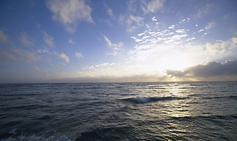
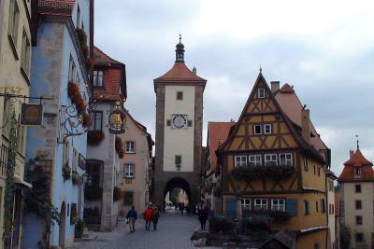
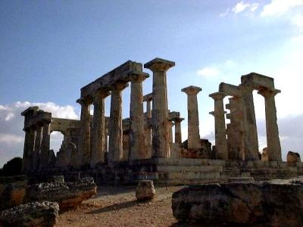
①洋上
広大な大海原を自由に航海することができる。
②街
他プレイヤーとの出会い、NPCとの会話を行う。

③陸地
冒険や探検の舞台
例：遺跡、ジャングル
上陸
出航
クエストの目的地or 偶然の発見
脱出
戦闘フィールド
戦闘するための海上空間。見た目は同じ
クエストの目的地
or 偶然の発見
脱出
建造物内部
交易、情報収集、船の修理などを行う
Leon > そろそろ街が見えて
くるころなんだけど
Joan > もう少しじゃない？
Leon > そろそろ街が見えて
くるころなんだけど
Joan > もう少しじゃない？
酒場に寄ってこうぜ
いいよー
クリスチャニア
ここに宝があるはずだわ
神殿跡

２．洋上

２－１．ゾーニング
※ゾーンは総計50に分割された。詳細は「洋上仕様」を参照。

２－２．座標管理方法
（１）グリッド化の方法
①地図投影法により、地球が2D化されたものとして考える。この際、従来の『大航海時代』シリーズ同様、メルカトル図法のような正角図法を用いる（※ただし、なるべく南北方向の距離誤差の少ない正角図法）
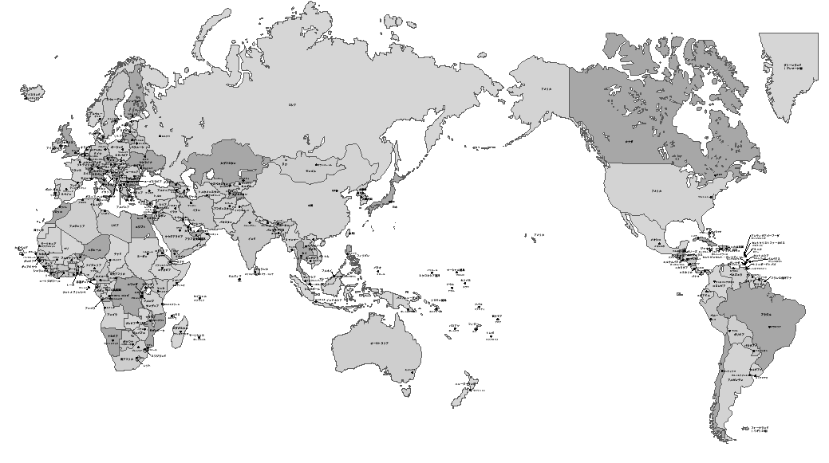

緯線

経線

②下図のように1グリッドを正方形として管理する（①の図のように、緯線、経線で管理しようとすると、1グリッドが長方形、かつ緯度によって可変になってしまう）

※よって、元々が正角図法で2Dマッピングされたものであるため、両極に近づくほど面積が広くなる

（２）座標指定方法
【ゾーンNo】【ゾーン内のオフセット(x, y)】
※1：Z軸方向（高さ）は管理する必要が無い

（３）その他
●勅命イベントにより、行ける範囲、行けない範囲が出てくるため、それを管理する必要がある。
PCデータにゾーン単位での進入可能フラグを持ち、イベントにて更新する。
進入不可能なゾーンには移動できない。

２－３．スケール
洋上空間が3Dで表現される本作では、グリッドで管理するにせよ、全世界のスケールを定義しないと、船等の3Dモデルとの相対的な大きさが定まらない。この時、世界の東西が40,000km、南北が20,000km、船の大きさを全長30mとしてリアルに扱ってしまうと、洋上航海に膨大な時間が費やされてしまい、リアリティはあるがゲームとして成立しない状態となってしまう。そこで、本作では、以下のようにスケールを定義する。

２－３－１．当初見積（参考）
全世界の広さの理由
①まず、移動する時間を単純に短くするだけなら、単純に船をスピードUPする手法もあるが、洋上で反対方向から迫ってくる船とコミュニケーションを取る事を考えると、いたずらにスピードアップを図ることもできない。そこで、ずばり船のスピードを実社会の自転車程度と仮定する。双方のスケールの違いは、自転車：船 ＝ 2ｍ：30ｍ なので、自転車の速度が20km/hとすると、船が300km/h（※）で進むのなら同じスピード感となる。
※中級クラスの船で、順風満帆で航行した場合。ゲーム開始時の船や逆風時はこれより遅くなる。

②上記の船の速度（300km/h）を、ゲーム上で最も近い2つの港の移動と世界一周に当てはめて考えて見ると以下の通りとなる。ずばり、これでは現実的な数字と言えない。
●直近の2港間の距離100km → 実時間で20分かかる
●世界一周40,000km → 実時間で133時間（約5.5日）かかる

③そこで、世界を狭くして再度考えてみる。仮に1/50スケールの世界で考えて見ると、所要時間も50分の１となるため、
●直近の2港間の距離2km → 実時間で24秒
●世界一周800km → 実時間で2.66時間
となり、ほぼ妥当な所用時間となる。

1グリッドの大きさの理由
船の大きさが全長30mであるとき、移動のギクシャク感がなるべく目立たないようにする意味で、5mと定めた。

参考：ゲーム内の時間経過について
上記で、船の速度を300km/hと仮定して世界の大きさを算出したが、仮にプレイヤーに船の速度を説明する必要が出てきた場合は、20km/h（自転車並み）と説明しなければならない。一方、全世界の広さも同様で、世界一周を800kmと説明するのではなく、40,000kmと説明しなければならない。
実は、これらの数値から、ゲーム時間と実時間の換算係数が算出できる。以下、上記の「直近の2港間」の例で計算する。

条件1：ゲーム上の表示距離、表示速度で所要時間を計算すると100kmの移動を20km/hで移動する事になるため、ゲーム時間では、5時間かからなければならない。
条件2：実時間での移動所要時間は、前述の通り24秒である。
→ 5時間 : 24時間 = 24秒 : n秒
5n = 576
n = 115.2秒

すなわち、船の速度を20km/h、全世界の広さを40,000kmとしてプレイヤーに説明した場合、ゲーム上の１日が実時間の約2分で経過することが、プレイヤーにとっての違和感の無い時間経過となる。

２－３－２．スケール最新版
※当初の大きさがどのような理由で決まったかは、前項を参照

全世界の広さ： 東西1,600km×南北800km
全世界のグリッド数： 東西320,000グリッド×南北160,000グリッド
1グリッドの大きさ： 5m×5m
標準的な船の大きさ： 全長30m、全幅15m

変更理由
同一マップで戦闘を行う仕様となったため、戦闘を行うために必要十分な面積を確保しなければならなくなった。
対処策
①全世界の広さを縦横ともに2倍とする。したがって、面積は当初案の4倍となる。
②船の大きさは変えない。
③ゲーム上の日数経過と実時間の関係は現状のままとする（ゲーム上の1日＝実時間2分）。
④上記①～③であるにもかかわらず、従来の移動所要時間を保つためには、船のスピードを2倍にする必要がある。よって、相対的に船のすれ違うスピードは2倍となる（自転車が40km/hですれ違う計算）

２－４．視点
船の後方にカメラを設置する。以下、満たしたい条件等を示す。

①仲間の船もなるべく多く表示したいため、若干引き気味にする
Leon > そろそろ街が見えて
くるころなんだけど
Joan > もう少しじゃない？
Leon > そろそろ街が見えて
くるころなんだけど
Joan > もう少しじゃない？

②前方の障害物や、沿岸の陸地を確認したりするために、カメラは比較的倒す。

30m
60m？（船の重心より）
デフォルトの視線方向。
上下に若干調節可能
15～20m
30～40m？

③移動時の操作方法や、カメラの自動追尾（回転）は、ずばりMicrosoftの『Dungeon Siege』とほぼ同じものを想定している。以下、特徴を述べる。
●画面の周囲と中央部でクリック時の機能が異なる。中央部（下図点線内）をクリックした場合、船は、クリックした方向を向いて進む。カメラ座標は、船に追随して水平移動するため、画面上の船の表示位置は変わらない。
画面左側をダブルクリックすると、船は左方向に回頭する。カメラは船に追随して平行移動する。
画面右上をダブルクリックすると、船は右上方向に回頭する。カメラは船に追随して平行移動する。
クリック位置
クリック位置

●画面を右ドラッグすると、カメラが回転する（カメラ回転後、船を後ろから見るようになる）。

上へドラッグ（仰角変更－見上げる）

右へドラッグ（カメラ右回転）
左へドラッグ（カメラ左回転）

下へドラッグ（仰角変更－見下ろす）

例：左方向へ右ドラッグした場合

右ドラッグ
カメラが回転し・・・
船をほぼ後ろから見るようになる

２－５．洋上から見たときの陸地
沿岸表現は、洋上CG表現の中でも特に研究が必要な部分であり、早期に着手する必要がある。高密度な（木が1本1本確認できるような）沿岸モデルを全世界分作成するのは、CG工数的な意味で現実的でないため、フラクタル等の別手段を講じる。

（１）前提条件
●船は陸地に埋まらない程度まで一杯に寄れてよい。
●街や陸地へはシームレスに上陸できない。街・陸地のシンボルをクリックするとシーンが切り替わり、別ステージへ上陸する。

（２）浅瀬領域
船が陸地に寄れないようにするため、進入不可領域として「浅瀬属性」を設ける。
ただし、移動のストレスを軽減するため、浅瀬は船が陸に埋まらないための最低限にとどめる。
浅瀬属性。船は進入不可

浅瀬属性とは？
●船が進入できない領域
●海の色が薄い等、通常の航行可能領域に比べて浅いこと（＝進入不可であること）が、ユーザーに直感的にわかるようになっている

浅瀬属性の幅
船が陸地に潜らない限り、できる限りマージンを狭くする必要がある。

（３）陸地部分
実現方法
陸地や街へ上陸したときのステージは、別作成し、共用しない。したがって、海側（前述の浅瀬のマージン分、離れた場所）からの眺めさえ取り繕うことができれば、あとはどのような実現手段をとっても構わない。前述のフラクタルの手法を取り、動的にポリゴン分割を行う。
見た目
上図では、砂浜の後ろに山があるような絵になっているが、いきなり切り立った崖が来ても一向に構わない。ただ、1/25スケールにした際に山の高さまで低くしてしまう必要は無く、遠景でも陸だと分からせる為に、逆に誇張する必要はある。

３．街

３－１．ゾーニング
●街区でゾーニングする。また、建造物内部も独立したゾーンとし、街とシームレスに遷移しない。

広場
街区1
街区2
通路
NPC
プレイヤー
建造物内部も独立した別ゾーン
（シームレスに出入りしない）
洋上
出航所

●上記の構造をとる理由は以下の通り。
①追加エピソードで柔軟に街区を拡張することができる。その際、既存の街区に手を加える作業は、通路を新設するだけで良い。
②建造物の外部と内部が独立しているため、収容人員を増やすために内部だけをわざと広くしたり、建造物を移築しても内部はいじらなくて良い等、柔軟にカスタマイズすることができる。

３－２．座標管理方法
上述の柔軟な構造を実現するために、サーバー側では以下の座標管理方法をとる。

①建造物の建築位置
【街No】【街区No】【街区内のオフセット(x, y)】
②PC位置
街区での座標指定方法（建造物内を除く）
【街No】【街区No】【街区内のオフセット(x, y)】
建造物内での座標指定
【街No】【街区No】【街区内の建造物ID】【建造物内のオフセット(x, y)】
参考：高さの扱いは？
街の起伏等、3Dのベースモデルに起因する高さの概念は、クライアント側で保持すれば良いと考える。本作では、街の中で高さを意識するような仕様（高い場所は戦闘に有利 etc）は一切存在しない。

３－３．スケール
（１）街の総面積
街区毎に面積を合計した場合、以下を想定している。
最大の街：90,000平方メートル（1街区換算で300m四方）
最小の街： 2,500平方メートル（1街区換算で50m四方）

（２）1グリッドの大きさ
10cm×10cm ※とりあえず、『信長の野望 Online』と同じ

３－４．街の中のオブジェクト

３－４－１．建造物
●建造物の一覧は、下表の通り。街によって、内部ゾーンを持たないものもある。
建造物名 | 役割
①出航所 | 入港、出航と旅の準備（補給）
②ギルド | クエスト基本処理（依頼、報酬）
③交易所 | 交易品売買
④造船所 | 船購入、船カスタマイズ
⑤道具屋 | アイテム売買
⑥王宮 | 役所関連（PCギルド登録、不動産登記）
⑦総督府 | 役所の出張所。機能は王宮と同じ
⑧不動産屋 | 不動産（商館・島）の売買を行う
⑨銀行 | 金融関連（預金、借入金、保険契約）
⑩酒場 | 情報収集
⑪図書館 | クエスト情報収集（書物を閲覧）
⑫邸宅 | クエスト情報収集（住人のNPCと会話）
⑬工房 | アイテム生産、交易品生産
⑭商館 | ギルドの集合場所
⑮街の象徴 | 宗教建築、ローマのコロッセオやピサの斜塔等。
⑯広場 | バザール開催用の広場。範囲を明示するために、柵等で囲まれている必要がある。
⑰城壁 | ソーン（街区）の区切りとして使用する
⑱城門 | ゾーンをまたぐ際（街区間を移動する、街と陸地を移動する）に使用する
※1：通常、建造物の内と外は1対1対応だが、集合住宅内部は複数の部屋がある（全部屋の見た目は共通）

●建造物内でのコマンド実行は、中にいるNPCに話し掛けるインターフェイスに統一する
NPC
プレイヤー

●主要建造物の床面積は標準的なもので10m×10m。建造物の種類によって異なる。
●2階建の建物は存在しない。

３－４－２．その他のオブジェクト
樹木、道路等、機能面の意味は持たないが、主にビジュアルを強化する（街らしくする）ために必要なオブジェクト類。3Dモデル的には、ベース地形の一部として考えるほうが適切である。

３－５．視点
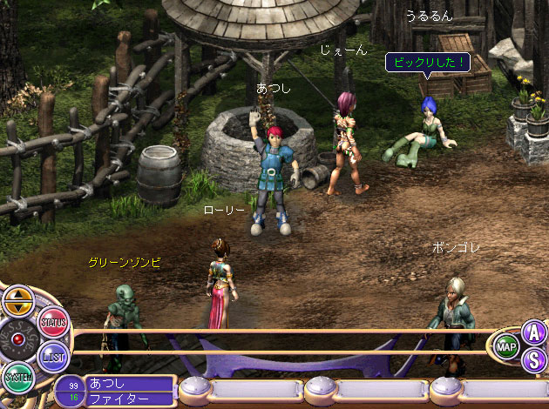
『信長の野望 Online』や『FF11』のような、寝かした視点ではなく、クォータービューに近い視点をデフォルトとする（下図は『Depth Fantasia』の画面）。

条件
①仲間のキャラクターもなるべく多く表示したいため、若干引き気味にする
②洋上同様、仰角を調整可能
③移動時の操作方法や、カメラの自動追尾（回転）は、洋上同様、Microsoftの『Dungeon Siege』とほぼ同じものを想定している。

上記を満たす、標準的なカメラ位置を示す。
5～10m？

170cm

3～5m？

50cm

３－６．都市計画
（１）基本方針
●街のレイアウトは固定である。したがって、当初（EPISODE1）の段階から、街の中の建造物配置等、機能的なものを目指し、無秩序な配置にならないよう心がける。
●街区と街区のつなぎ（通路）は1箇所に限定する。
●建造物の数は、最も小さな街で5～6個程度、大きな街で30～50個程度の配置を想定している。
●EPISODE1から2へ移る際には、既存の街に街区を追加してリニューアルする。

（２）住宅、商館の建築規則
前述の通り、「⑩一戸建住宅」「⑪商館」はプレイヤーが建築可能であり、動的に街の様子が変化する要因となる。住宅建設に対しては、以下のような規制を設ける。
●建設用地はあらかじめ更地として区画しておく
●プレイヤーが「⑩一戸建住宅」「⑪商館」以外の既存建造物を壊して、用地を確保することは禁止
●建設中ビジュアルを用意し、街が新陳代謝する様子を見た目で楽しめるようにする（住宅の所有者が変わった場合、一度取り壊してから再建築されるようにする）。

３－７．街への入退場方法
（１）入場
洋上より
前述の通り、洋上からシンボルをクリックすることで街へ遷移するが、演出（フェード処理 etc）の後は「出航所」にいる事になる。
陸地ステージより
ジョインターをくぐって街に入る

（２）退場
洋上へ（出航）
出航所役人（NPC）に話し掛けて出港所に入り、「出港」コマンドによって洋上に出る。
陸地ステージより
城門の門番NPCに話し掛けて街を出る

参考：洋上からの入場地点と出航地点
細かい話ではあるが、入場、出航地点を兼ねている事により、混雑するようなら、入退場ポイントは、街の複数箇所に設置する場合もある。

４．陸地
陸地ステージとは、発見や発掘が行われるステージである。基本的には、陸地ステージは、街とほとんど同じ仕様と考えて良い。以下、異なる点のみを記す。

４－１．ゾーニング
●街は「街区」でゾーニングされていたが、以下、陸地ステージのゾーニングの例を示す。
通過ジョインター

遺跡内部
遺跡
陸地

出航ポイント
OBJ
街
門番
島
陸地
OBJ

出航所
出航所
出航所

洋上

●陸地は、以下のゾーンによって構成される。
ゾーン名 | 役割
①出港所 | 洋上と陸地をつなげるゾーン。街と同様
②陸地（通常） | 出港所に接続している場合と、街に接続している場合がある
③陸地（遺跡） | 遺跡内部につながっているゾーン。遺跡への道標（移動用オブジェクト）を介して進入する（後述）
④陸地（島） | 出港所にのみ接続している。Episode1では保留
④遺跡内部 | 建造物内部のように別ゾーンとして扱う

４－２．スケール
1ゾーンの面積は、以下を想定している。
最大のゾーン：40,000平方メートル（200m四方）
最小のゾーン： 4,000平方メートル（20m四方）

４－３．陸地ステージ中のオブジェクト
施設名 | 役割
①通過ジョインター | 陸地にゾーン移動用のNPCが存在するのは不自然であるため、出航所や別の陸地や街へ通過ジョインターを設置する
②遺跡への道標（移動用オブジェクト） | 遺跡ゾーンに移動するときに使用するNPC扱いのオブジェクト。これをクリックしたのち、「進む」コマンドを実行する。（クエストで進入判定を行うため）
③手掛かりオブジェクト | 発見物座標のヒントとして使用する

４－４．陸地ステージの設置計画
●陸地は、発見や発掘を行うためのステージである。
●ベース地形の共用化を行い、モデルの点数自体はできる限り減らしていく。
●島に関しては、Episode1での導入を保留する。

５．ゲームサーバー構成
1ワールドにおけるゲームサーバーの構成を以下に記す。

５－１．分散方法
街や洋上エリアなど、プレイヤーの集中が予想される地域をゾーニングして複数サーバーに振り分ける。

５－２．サーバー台数
本ゲームでのプレイヤー国籍は6つ存在するので、最低でも3台のゲームサーバーに振り分けるのが妥当と思われる。最大数は、1国籍につき1台の割り当てとなる6台と考えられる。

５－３．陸上
3サーバーで稼動する場合、本拠地となる街を2カ国ずつ3つのサーバーに振り分ける。
他の街は、適宜、均等に割り当てる。陸地も同様。
本拠地となる街 | サーバーID
リスボン、ヴェネツィア | 0
セビーリャ、アムステルダム | 1
ロンドン、マルセイユ | 2

５－４．洋上のゾーニング
ゾーンの境界では画面の切り替えが起こる上、境界の向こう側の船が見えないので、なるべく不自然を感じない海峡や実際の大洋の境界を、ゾーンの境界として選択する。

５－５．サーバー割り当ての変更
ゲームの進行により、各街や海域への人口集中が変化する可能性があるので、その都度サーバー割り当てが変更されることがある。

－以上－

